|  |  |
| --- | --- |
|  | **Министерство образования и науки Российской Федерации**  **Федеральное государственное бюджетное образовательное учреждение высшего образования**  **«Московский государственный технический университет** **имени Н.Э. Баумана**  **(национальный исследовательский университет)»**  **(МГТУ им. Н.Э. Баумана)** |
|  |  |

**Отчёт по лабораторной работе №4 по курсу**

**«Разработка нейронных сетей»**

Выполнил: Пименов Г.Ю.  
  
Группа: ИУ5-24М

Москва, 2023

Лучшая вариация модели из 3ЛР:

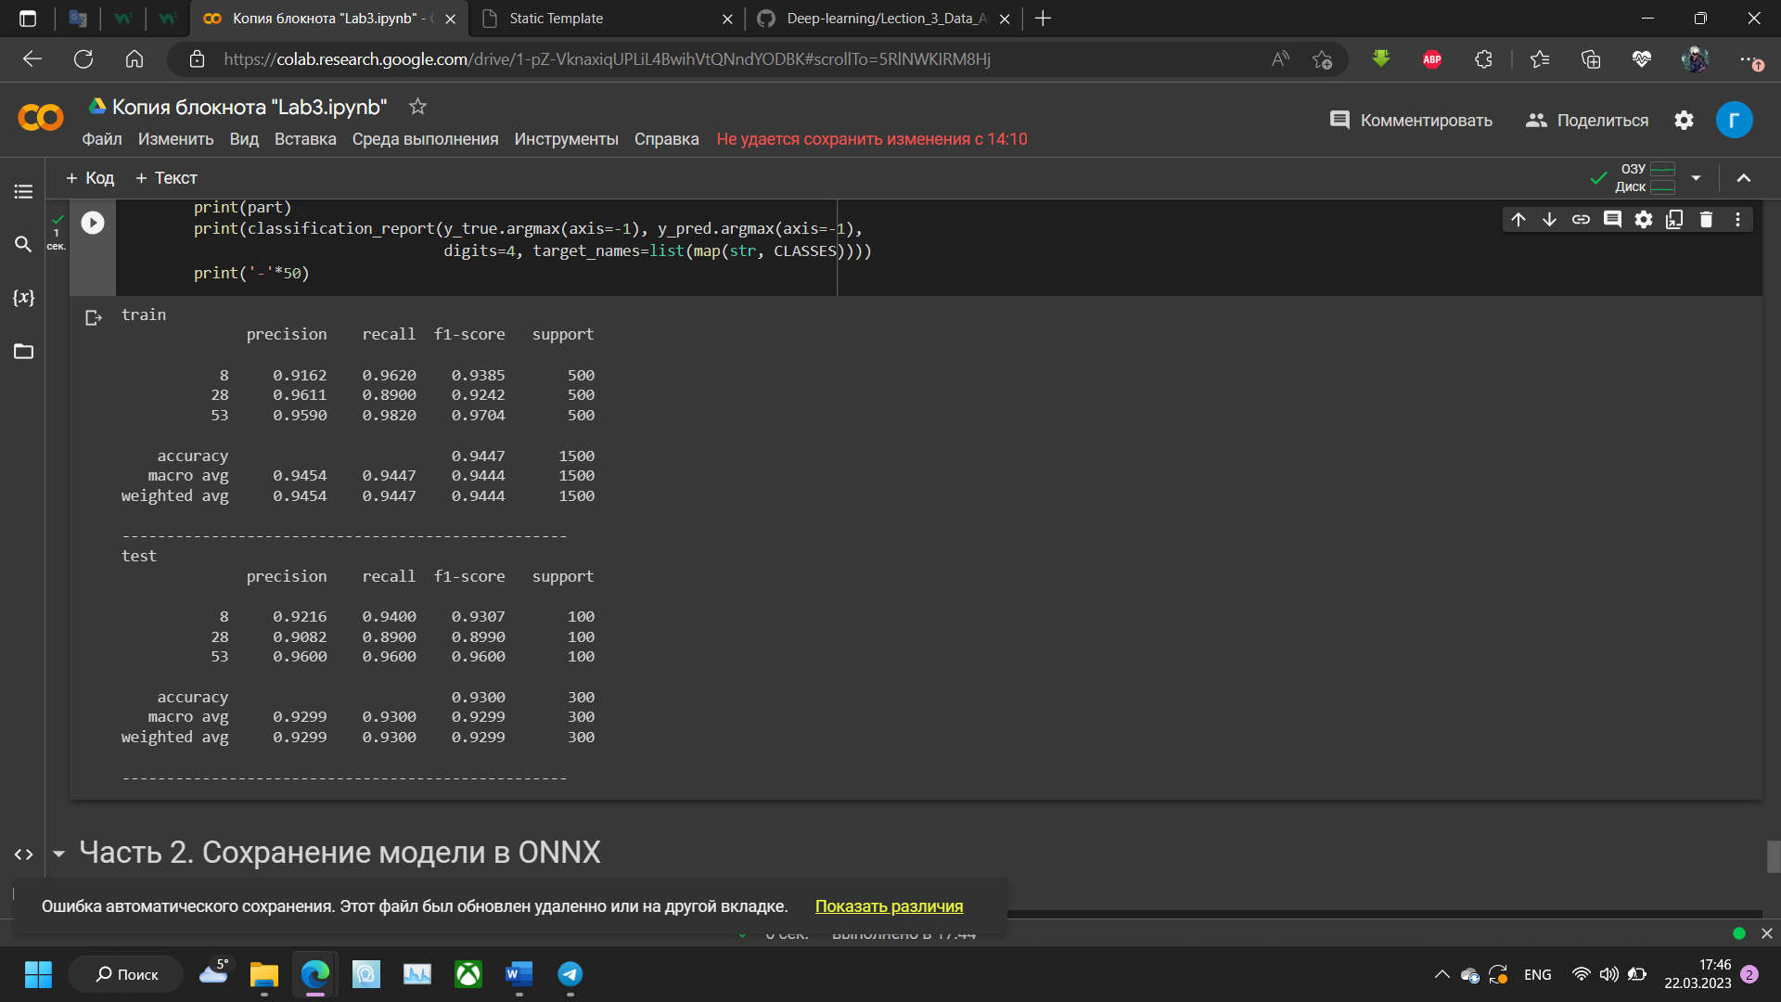

Модель из ЛР4:

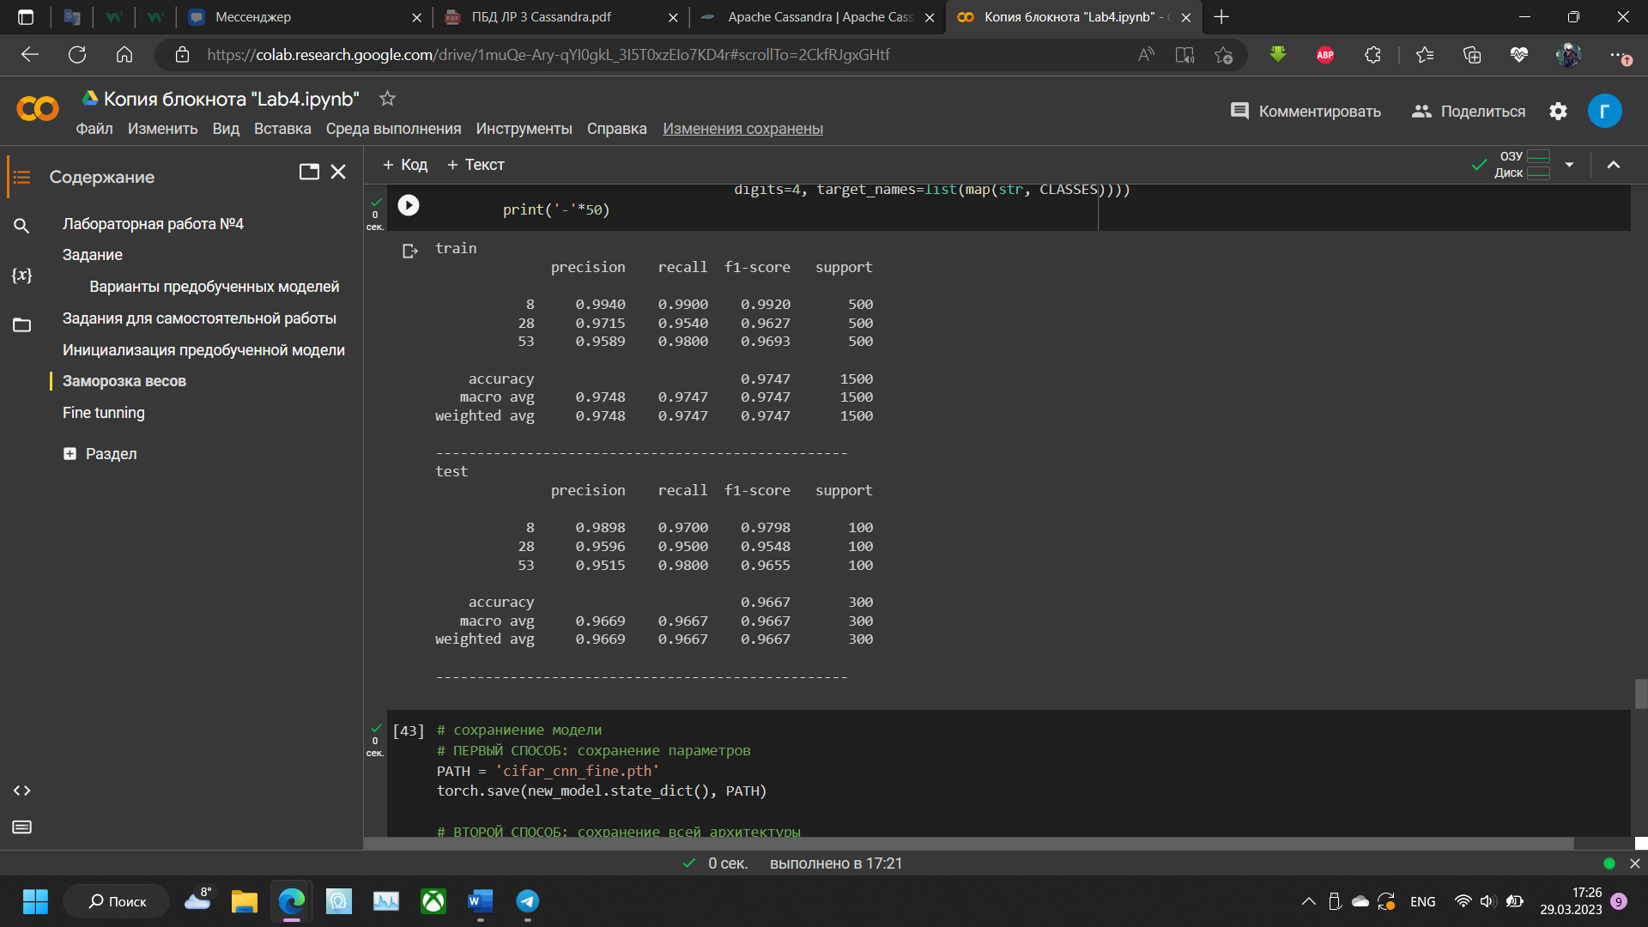

Без заморозки 60 эпох, 128 батч:



С заморозкой 60 эпох, 128 батч:

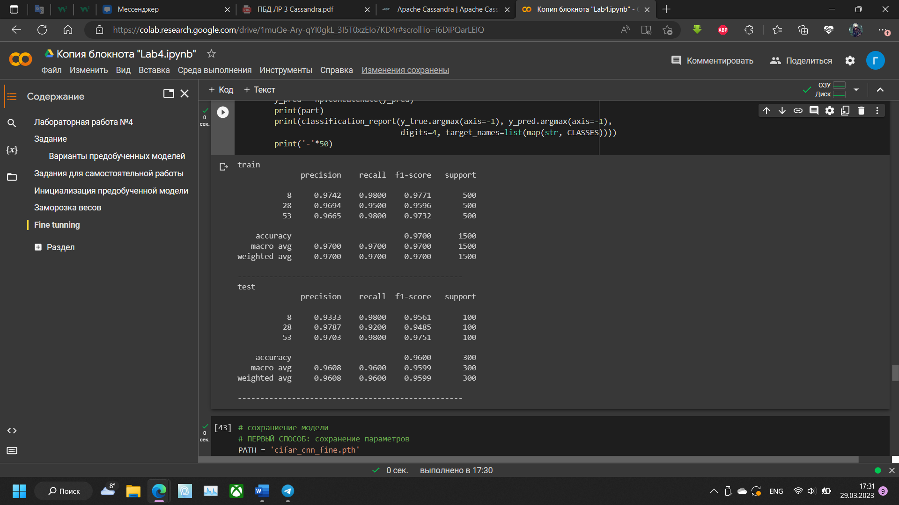

Изменение гиперпараметров

1. Эпохи = 60, Батч = 128



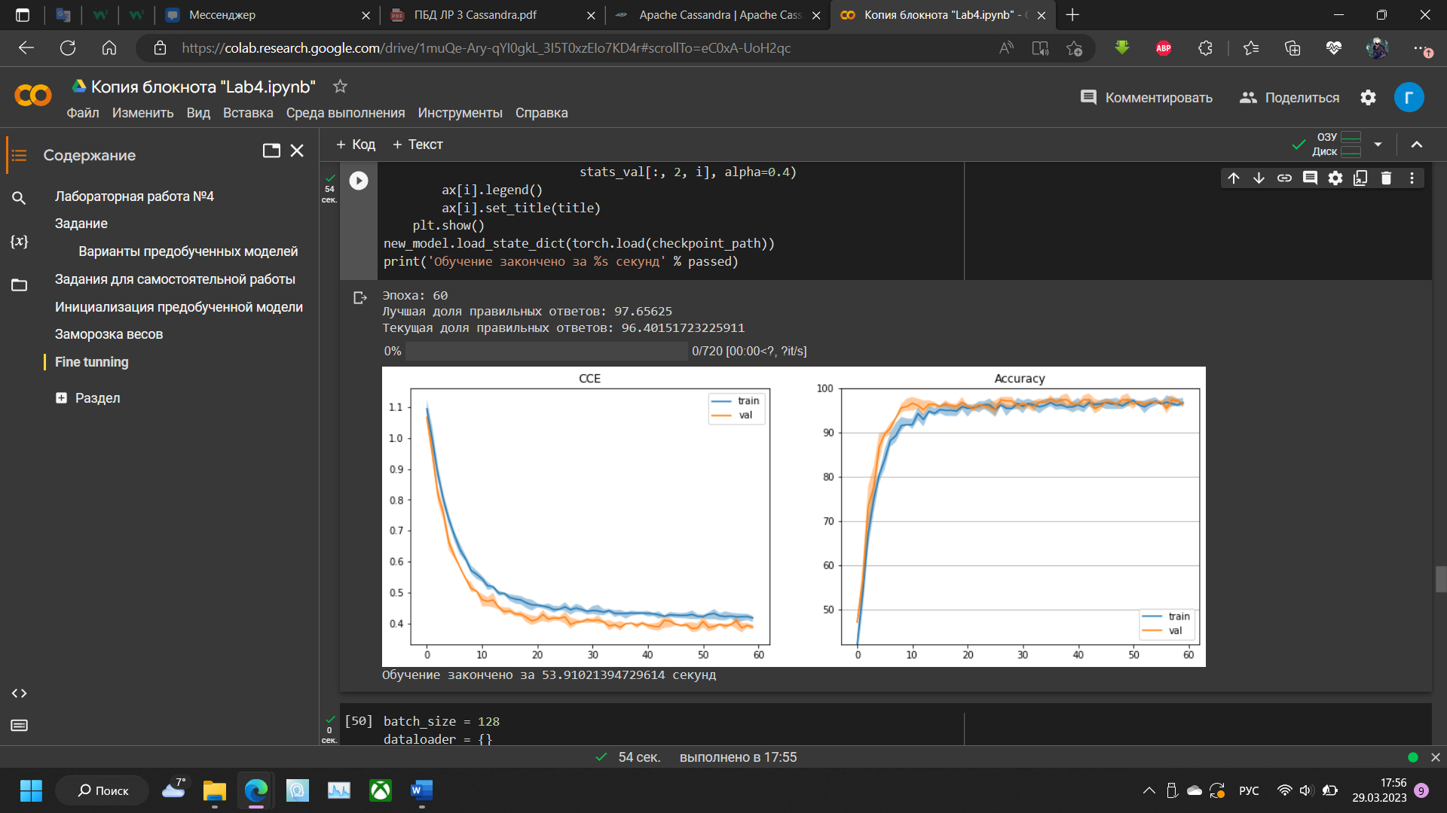

1. Эпохи = 30, Батч = 64

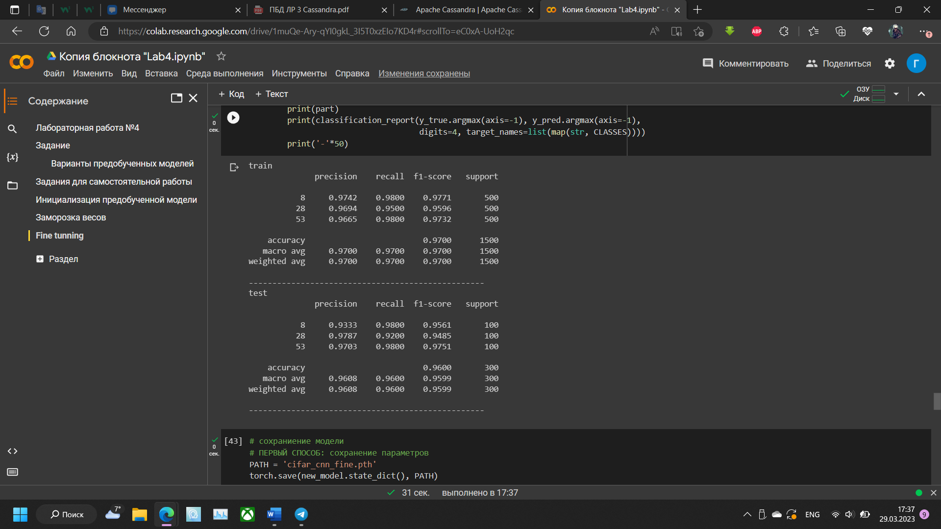

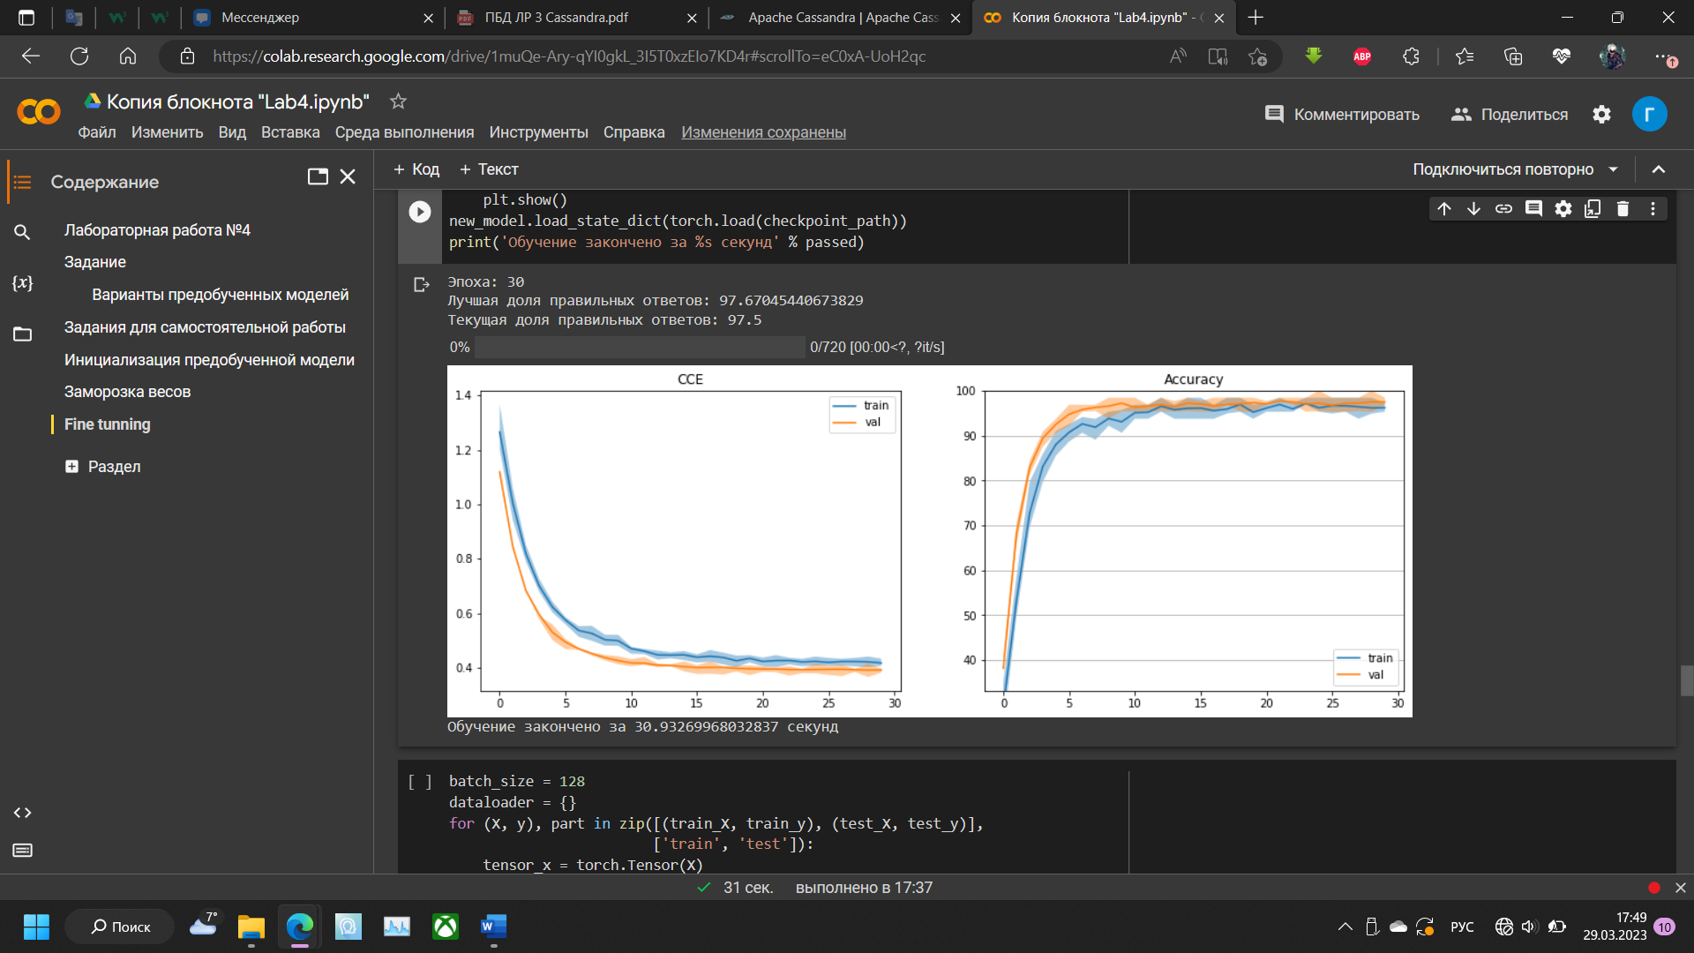

1. Эпохи = 120, Батч = 256

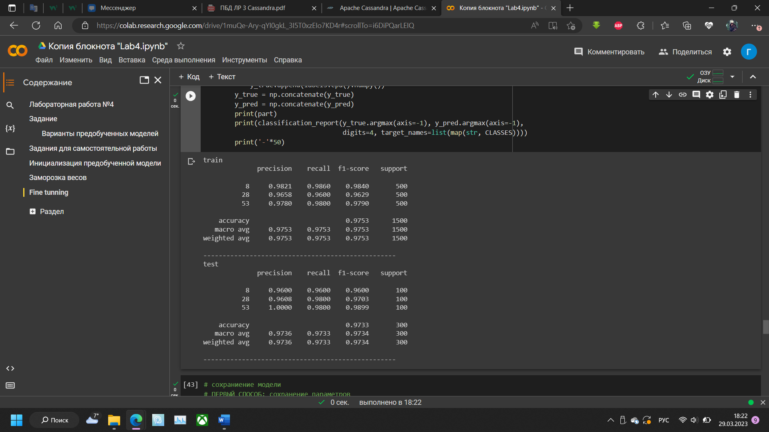

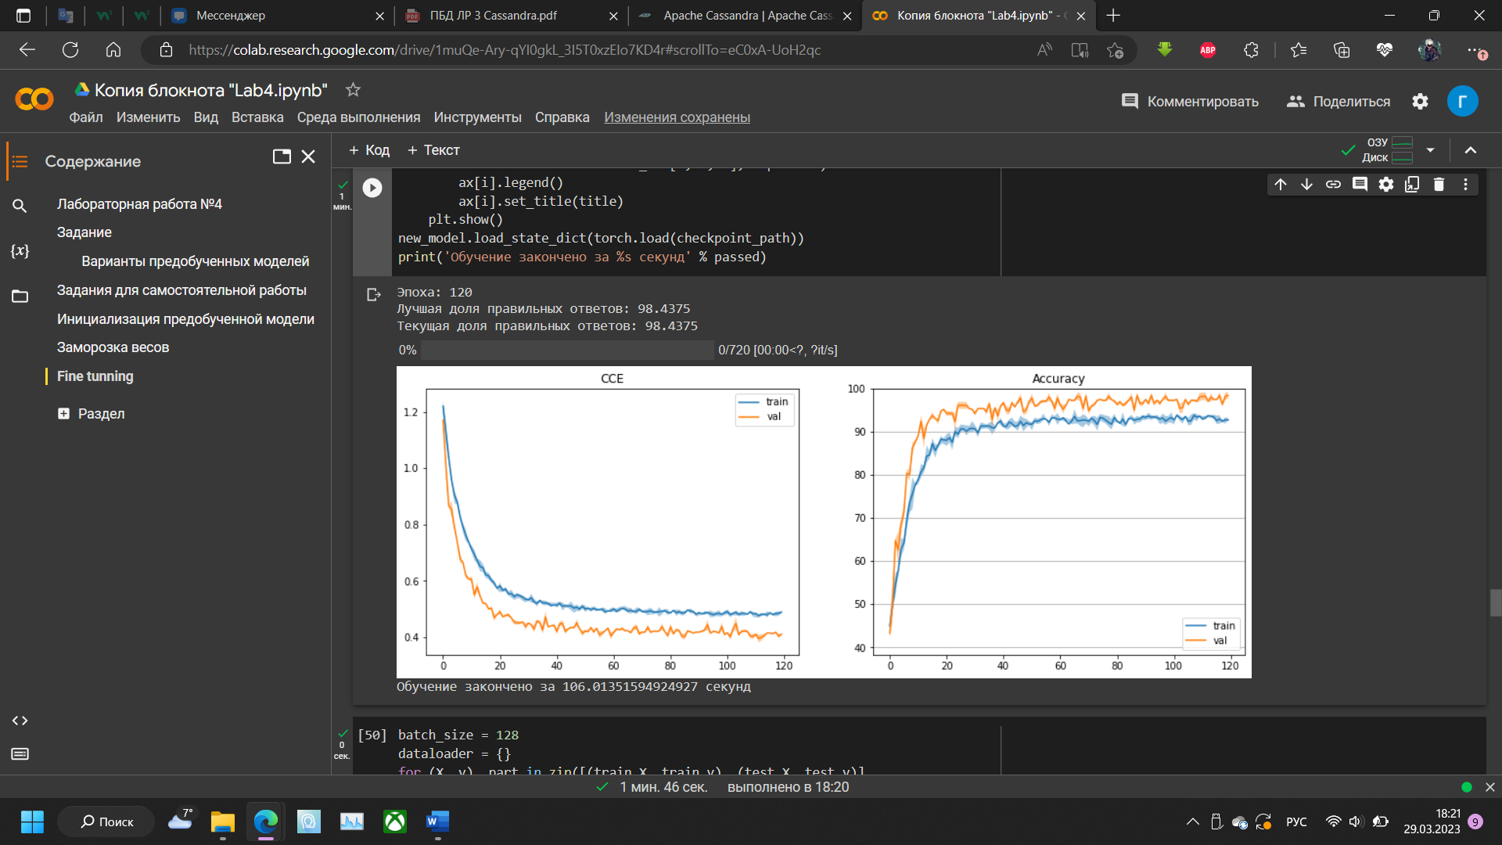

1. Эпохи = 120, батчи = 256 без заморозки

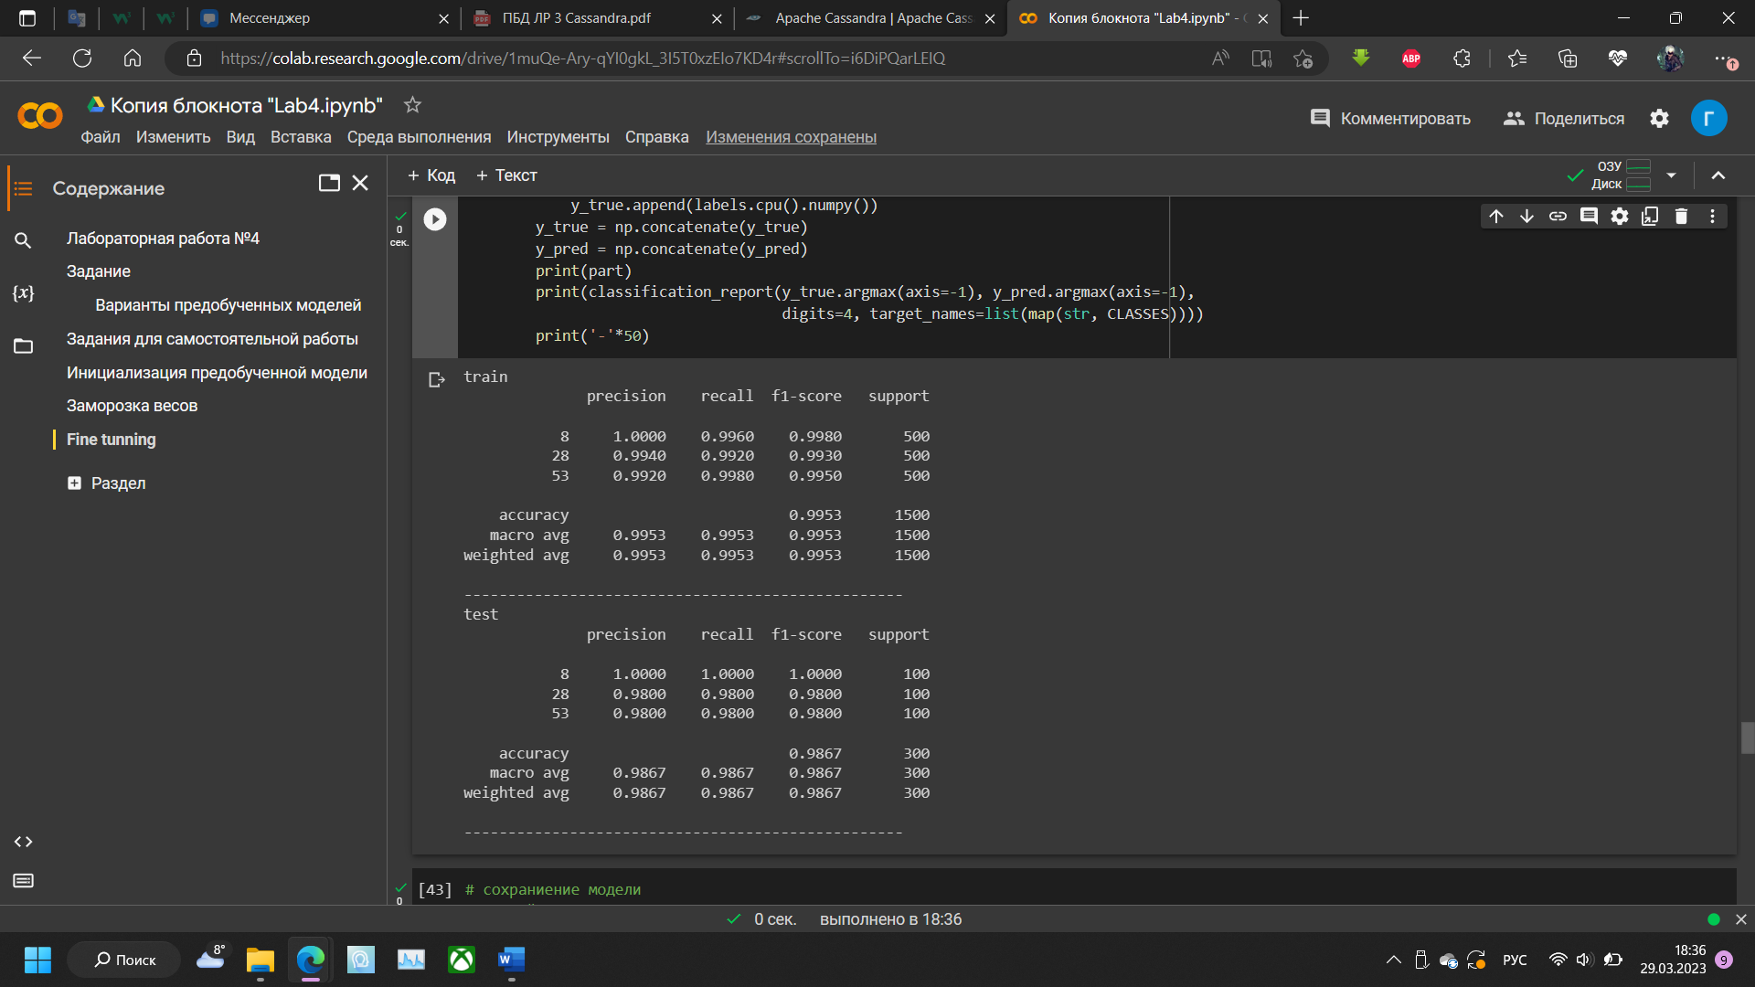

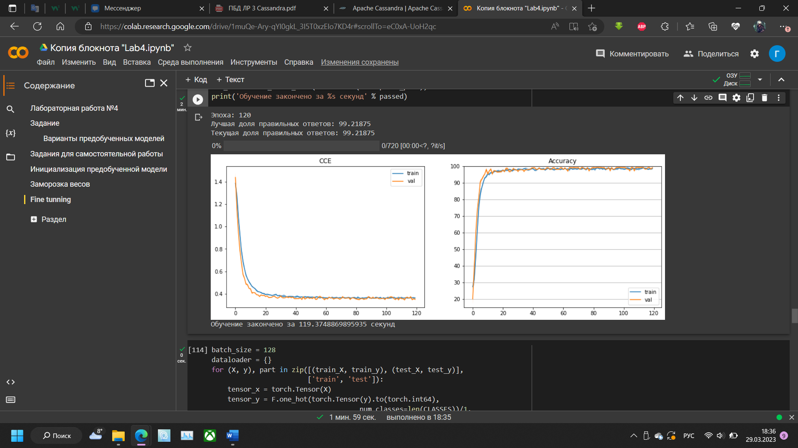

Таблица:

|  |  |
| --- | --- |
| ЛР3 | 0.9447 |
| 30с.з.+30б.з./128б. | 0.9667 |
| 60/128 б.з. | 0.9600 |
| 60/128 с.з. | 0.9667 |
| 30/64 | 0.9600 |
| 120/256 б.з. | 0.9867 |
| 120/256 с.з. | 0.9733 |
|  |  |